**ОКРУЖАЮЩИЙ МИР**

**24.04 Тема:** **Россия на карте.**

**Цель:** ввести понятие «географическая карта»; познакомить с условными знаками на карте; формировать первоначальные умения, связанные с чтением карты.

1. Работа с учебником с 90-95
2. Ответы на вопросы с 95

Обратная связь/домашнее задание: чтение

**РУССКИЙ ЯЗЫК**

**24.04 Тема: Текст – рассуждение.**

**Цель:** дать понятие о тексте – рассуждении, его отличительных признаках.

1. Записать в словарь новые словарные слова ПОТОМУ ЧТО, ТАК КАК
2. Упр 180 ( устно)
3. Правило с 105 прочитать
4. Упр 182 ( в тетрадь, фото отправить учителю для проверки и рекомендаций )

Рекомендации, ПО ЖЕЛАНИЮ: Просмотр видеофайла на образовательной платформе РЭШ «Российская электронная школа» по ссылке: resh.edu.ru/subject/lesson/5343/ start/220689/

Урок 76

1. Обратная связь/домашнее задание: устно ответить на вопросы 1,2 с 107

**ТЕХНОЛОГИЯ**

**24.04 Тема: Какие бывают ткани?**

**Цель:** познакомить с видами тканей и нитей; с их использованием; с профессией людей, которые трудятся над изготовлением одежды.

1. Работа с вопросами:

- Рассмотри свою одежду. Из чего она сделана?

- Чем похожи и чем различаются ткани, из которых изготовлены детали твоей одежды?

- Какая это ткань? Ворсистая или гладкая? Толстая или тонкая? Однотонная или цветная? Эластичная или плотная?

2. Выполнение работы «Одуванчик» ( аппликация с использованием цветной бумаги и ватных дисков)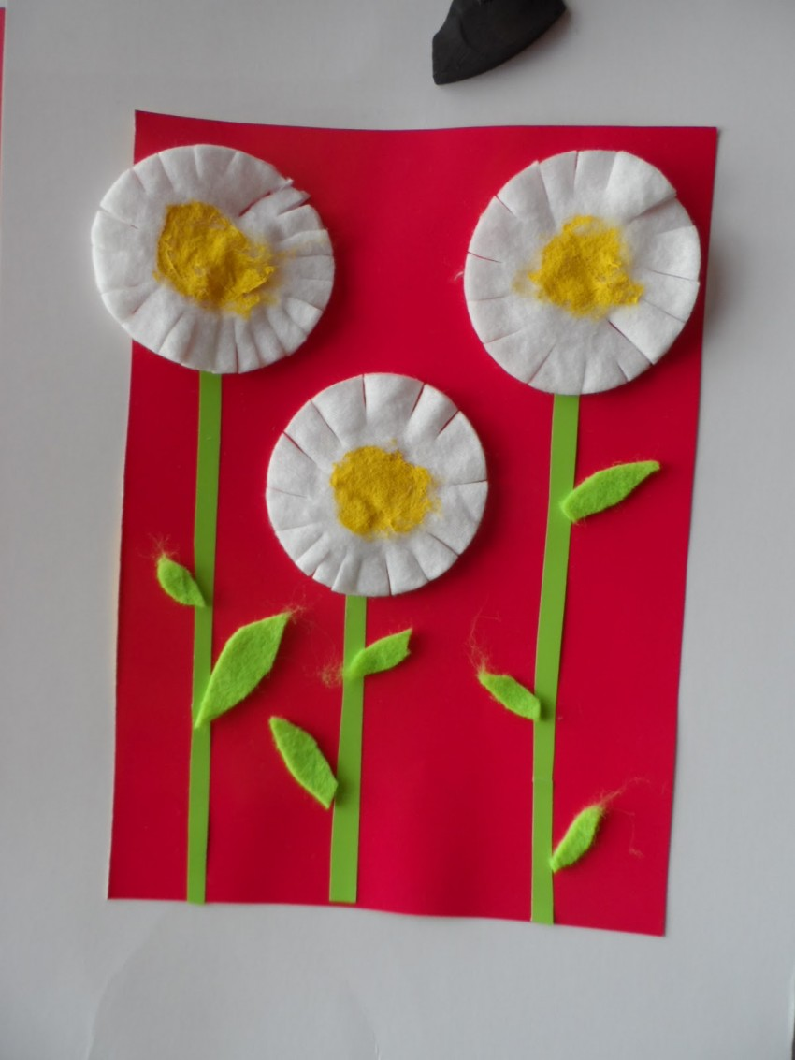

1. Рекомендации, ПО ЖЕЛАНИЮ: Просмотр видеофайла на образовательной платформе РЭШ «Российская электронная школа» по ссылке: resh.edu.ru/subject/lesson/5976/ start/220517/

Урок 13

Обратная связь: фото выполненной работы прислать учителю.

**ЛИТЕРАТУРНОЕ ЧТЕНИЕ**

**24.04 Тема: Э. Успенский «Чебурашка», «Если был бы я девчонкой…»**

**Цель:** продолжить работу с произведением Э. Успенского; развивать навыки выразительного беглого чтения. Умение анализировать поступки героев, память, внимание, воображение.

1. Работа с учебником: стр.144 (знакомство с произведением, отработка навыка выразительного чтения)
2. Поработать с вопросами стр. 145

Рекомендации, ПО ЖЕЛАНИЮ: Просмотр видеофайла на образовательной платформе РЭШ «Российская электронная школа» по ссылке: resh.edu.ru/subject/lesson/5063/ start/199712/

Урок 57

1. Обратная связь: отправить учителю аудиофайл «Выразительное чтение стихотворения».

**ВНЕУРОЧНАЯ ДЕЯТЕЛЬНОСТЬ «АЗБУКА БЕЗОПАСНОСТИ»**

**24.04 Тема: Внимание! Опасно!**

**Цель:** Обсудить опасные ситуации, в которых может оказаться ребенок; научить правильно действовать в опасной ситуации

**Помни!**

**Электроприборы** могут ударить током или стать причиной пожара.

Уходя из дома и даже из комнаты, обязательно выключай электроприборы!

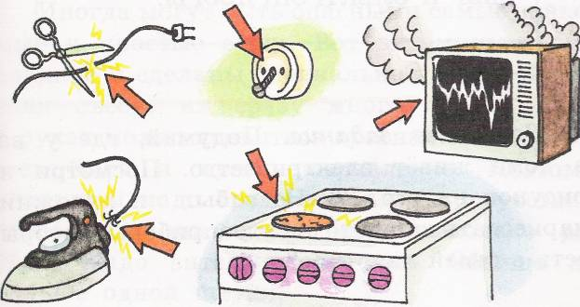

**Газ** может быть очень опасным. Скопившись на кухне, газ может взорваться. Газом можно отравиться. А ещё он тоже может стать причиной пожара.

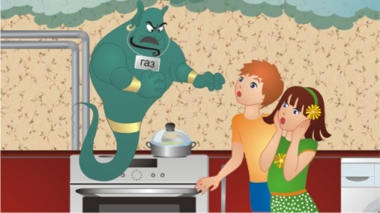

Если не больны вы,

**В таблетках** – только вред!

Глотать их без причины

Нужды, поверьте, нет!

Ведь отравиться можно

И даже умереть!

Так будьте осторожней –

Зачем же вам болеть?

Химикаты- это яд,

И не только для ребят.

Аккуратней надо быть,

Чтоб себя не отравить

** ** 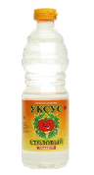

Рекомендации, ПО ЖЕЛАНИЮ:Просмотр видеофайла на образовательной платформе РЭШ «Российская электронная школа» по ссылке: resh.edu.ru/subject/lesson/3729/ start/157229/

Обратная связь: придумать и нарисовать 2 условных знака по теме «Внимание! Опасно!», фото прислать учителю